Socialistas Utópicos y Enciclopedistas

Pretendieron estos intelectuales del siglo XVII y XVIII arreglar el mundo. Soñaron con nuevas formas de organización social. Y unos prepararon los movimientos socialistas del siglo XIX y los otros desencadenaron la Revolución francesa

Enciclopedistas siglo XVIII

La Enciclopedia fue una obra, según el espíritu racionalsita del siglo XVII, encerrada en los 17 volúmenes editados en París entre 1751 y 1772 por Denis Diderot y Jean Le Rond d´Alambert. Intentó romper con las tradiciones poco científicas de los tiempos pasados y ofrecer una nueva visión de la ciencia, basada exclusivamente en la razón y en la libertad de expresión.
Fue el objetivo general primero el difundir las ideas de la que se autodenominaban "ilustradas". Se componía esta obra de textos de buenos literatos y pensadores libres, es decir cartesianos hasta las médulas de los huesos. Los criterios de los promotores eran claramente antijerárquicos en todos los sentidos, científicos y humanos, prescindiendo de los religiosos o rigiéndose por un deísmo global. Todo ello era condición para escribir en la obra.
El nombre de "enciclopedia" fue usado por influencia inglesa, debida a la obra de Efraim Chambers "Cyclopaedia o Universal Dictionary of Art and Sciences", en 1728. El título original fue "Diccionario razonado de las artes, de las ciencias y de los oficios" y como diccionario fue denominado al comienzo.
El anuncio inicial en un prospecto el año 1750. D´Alembert redactó el Discurso preliminar indicando que la Enciclopedia era un sistema de todos los conocimientos humanos, tal como se habían presentado en el ”árbol del canciller Bacon”, quien organizó los saberes siguiendo las facultades de memoria, razón e imaginación.
- La memoria es la sede de la experiencia o del conocimiento directo y da los conocimientos de la Historia;
- la razón es la fuente de la reflexión hecha con el razonamiento y da la Filosofía y los conocimiento teóricos;
- y la imaginación es la que mueve la imitación reflexiva produciendo las Bellas artes y la poesía).
En estas tres ramas del tronco científico se prenden todas las ciencias, las artes y de los oficios.
El primer volumen se editó en 1751 y provocó una reacción de las autoridades por el carácter liberal y extrarreligioso (más que antirreligioso). Fue prohibida la continuación de la obra por el poder, en 1752, al aparecer dos volúmenes más.
En 1759 d´Alembert abandonó el proyecto. Obtenido el permiso para continuar, aparecieron siete volúmenes, teniendo como promotor y único responsable a Diderot. Así se llegó a los 17 en 1765 y a cuatro más de índices y apéndices en 1772.
Los autores, si no lo eran, se hicieron famosos por haber escrito en la obra, mereciendo el nombre de “ilustrados" y alardearon de que los demás no lo eran. Pronto se les llamó enciclopedistas: Rousseau, Voltaire, Duclos, Holbach, Quesnay, Turgot, Toussaint y otros hasta 160. Algunos como Rousseau, autor de textos sobre la música y las artes, rompieron o fueron eliminados.

La influencia fue grande por la riqueza de las ideas, la variedad de temas y también por las prohibiciones y la oposición de los estamentos más conservadores, entre los que se hallaban la monarquía y los poderes eclesiales.
Provocó también una reacción en otras líneas de pensamiento, ya que la razón sola chocaba con la cultura del siglo XVIII y la ineludible influencias de las tradiciones eclesiales cristianas de toda Europa. Muchos intelectuales cristianos se distanciaron de sus planteamientos y la combatieron con cierto rigor y más con afirmaciones gratuitas que con datos equivalentes en rigor y elegancia.
Los jesuitas se distinguieron por esa reacción, haciendo excelentes críticas, a veces agresivas como la de Fernando Ceballos (1732-1802) en "La falsa filosofía, crimen de estado" y en ocasiones más moderadas como Francisco Alvarado (1756-1814) en "Cartas críticas".

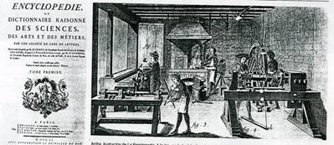

El término enciclopedista se usa normalmente para nombrar a un grupo de filósofos franceses que colaboraron en el siglo XVIII en la producción de la Encyclopédie bajo la dirección de Denis Diderot. También puede utilizarse como término general para nombrar a personas que ayudan a escribir una enciclopedia.

La Enciclopedia fue una obra colectiva no sólo derivada del trabajo de Diderot y D´Alembert. La ambición totalizadora de éstos representaba un esfuerzo de documentación y de síntesis que no podían ser dominados por unos cuantos individuos aislados.

En ella colaboraron todo un conjunto de hasta 160 personas de las más variadas ocupaciones, como literatos, científicos, artistas, magistrados, teólogos, nobles y artesanos que fueron conocidos como les encyclopédistes. Diderot, en el artículo Enciclopedia de la propia obra, los describe de la siguiente forma: “ se halla ocupado cada cual de su parte y unidos solamente por el interés general del género humano y por un sentimiento de recíproca benevolencia.

Relación de enciclopedistas destacados
- Jean le Rond d'Alembert — editor; ciencias (esp. matemáticas), asuntos contemporáneos, filosofía y religión entre otras.
- André Le Breton — Editor; printer's ink article
- Étienne Bonnot de Condillac — filosofía
- Daubenton — Historia natural
- Denis Diderot — Editor principal; economía, artes mecánicas, filosofía, política y religión entre otros.
- Barón *D'Holbach — Ciencias (Química y mineralogía), política y religión entre otras.
- Chevalier Louis de Jaucourt — economía, literatura, medicina y política entre otras. Fue el enciclopedista que más aportó con 17.266 artículos. Lo que significa una media de 8 artículos al día entre los años 1759 y 1765.
- Montesquieu— parte del artículo "goût" (español: concepto de gusto)
- Quesnay — Artículos Granjas y granos.
- Jean-Jacques Rousseau — música, teoría política.
- Turgot — economía, etimología, filosofía y física.
- Voltaire — historia, literatura y filosofía.
- Nicolas Antoine Boulanger — Derecho.

Otros fueron La Condamine, Marmontel, Lenglet-Dufresnoy, Bordeu, Saint-Lambert, Tronchin, Fenouillot de Falbaire

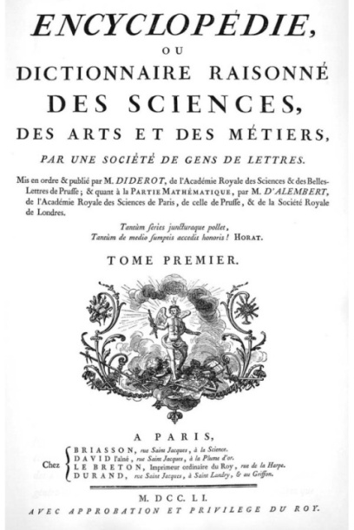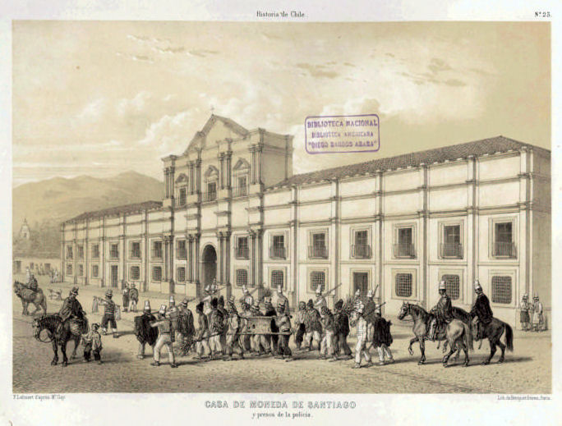

El siglo XVIII fue testigo del surgimiento del afán de la burguesía de manifestar sus ideas por todos los medios, especialmente utilizando la literatura como arma política y filosófica y no para crear ficción.

Francia se convirtió en el centro de este movimiento, especialmente París, donde los burgueses gozaban de poder económico y prestigio cultural y conspiraban para ganar poder político, hasta entonces en manos de la nobleza y el clero. El período termina con la Revolución Francesa, revolución burguesa que terminó triunfante pero que, tan pronto se aferró al poder, traicionó sus ideales.
Durante todo este período, la élite ilustrada pretendió elevar, en todos sus aspectos el nivel social de los ciudadanos. Para ello acudió a un arma: la razón, y a un medio: la educación. Los ilustrados atribuyeron esas causas de todos los males al bajo nivel cultural de las personas. Pensaba que si se les educaba, si se les enseñaba la verdad, el pueblo no caería en los mismos errores y horrores del pasado.

La Enciclopedia o Diccionario de las ciencias, artes y oficios, uno de los mayores esfuerzos filosóficos del siglo, es la mejor muestra del esfuerzo de la Ilustración. En un principio, la Enciclopedia era una traducción la Cyclopaedia de Ephrain Chambers (Londres 1728), pero se modificó este proyecto en el sentido de confeccionar una obra original, de gran amplitud.

En ella se logró la difusión de nuevas escuelas de pensamientos en todas las ramas de la actividad intelectual, y por ello mismo se criticó duramente a todas las ideologías e instituciones tradicionales.
Tenía como doble misión, exponer el orden y encadenamiento de los conocimientos humanos, contener los principios generales y los detalles más esenciales de cada ciencia y cada arte, líberal o mecánico. La idea general consistía en conformar un gran diccionario que guardara a la vez la teoría y la práctica, para que el desarrollo de Francia y de los otros países Europeos fuera a la vez intelectual y material. Representa una síntesis de los conocimientos humanos. La Enciclopedia reúne y divulga datos especializados o dispersos que no podían ser hallados con facilidad y presta un importante servicio a la cultura del hombre moderno.

La palabra Enciclopedia proviene del griego y significa Instrucción circular. Consta de 35 volúmenes, su nombre completo es "Encyclopédíe ou Dictionnaire raísonné des sciences" o "Enciclopedia o diccionario razonado de las artes y los oficios", fue publicado entre 1751 y 1772; contó con la colaboración de numerosos escritores y científicos. Fue dirigida por Diderot y d'Alembert y redactada por Voltaire, Rousseau, Turgot, Montesquieu y otros pensadores

Figuras más representativas

- Jean Le Rond D'Alembert (1717-1783) estudió en el Colegio Jansenista de las Cuatro Naciones, excelente para estudiar matemáticas, aunque estaba especializado en Teología. Su verdadera pasión eran las matemáticas. En 1739 d'Alembert leyó su primer trabajo en la Academia de las Ciencias de Paris. Entre sus contribuciones a la ciencia, destaca el Tratado de dinámica, de 1743, en el que resuelve la controversia sobre la conservación de la energía cinética. En 1744, d'Alembert publicó Tratado sobre el equilibrio y el movimiento de fluidos. Este trabajo enfocaba el problema de una manera distinta a como lo había hecho Daníel Bernoulli.
En 1746 comenzó a trabajar con Díderot en la Enciclopedia. Como D'Alembert se llevaba mal con casi todos los Académicos de la Academia de París, enviaba sus trabajos a la Academia de Berlín, donde las recibía Euler. Al principio la relaciones con Euler fueron buenas; sin embargo, posteriormente (1751) se estropearon y d'Alembert cesó' de enviar sus trabajos a la Academia de Berlín y los publicaba por su cuenta bajo el título Opúsculos matemáticos durante los años 1761 a 1780.

D’Alambert redactó el prólogo, el Prospectus, del que se publicaron ocho mil ejemplares en 1750. D'Alembert presenta el proyecto de la obra en su famoso Discurso, conforme al Árbol de los conocimientos humanos de Francis Bacon. Desde el principio, la Enciclopedia tiene enemigos poderosos, principalmente jesuitas, jansenistas y eclesiásticos en general, y será recibida con violentos ataques. Se acusa a los redactores de rebajar a los reyes y a los santos, y de predicar la libertad de expresión.

Se retiró ante las dificultades que surgieron, especialmente por la persecución de la censura oficial, y Diderot quedó como el único coordinador. En el prólogo de la Enciclopedia, d'Alembert indicó la necesidad de un conocimiento positivo al margen de todo moralismo religioso. Su redacción en lengua popular fue el factor que impulsó la persecución oficial, por lo que gran parte de la obra fue redactada clandestinamente.

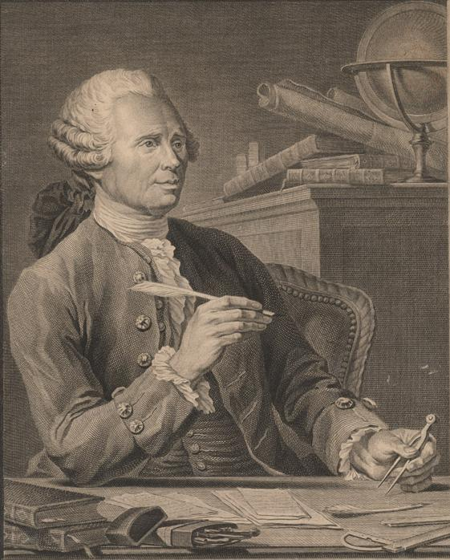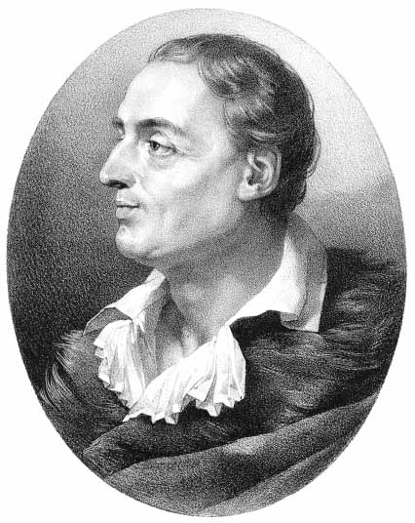
D’Alambert y D. Diderot
- Denís Diderot (1713-1784), estudió con los Jesuitas su carrera eclesiástica, que abandonó. Su pensamiento ateo, derivado de Hume y de sus ideas deístas, no fue muy bien recibido en la época, porque atentaba contra el orden moral reinante. Por tal razón, su obra "Pensamientos Filosóficos"(1746), donde explicaba y afirmaba su filosofía deísta, fue mandada a quemar por el Parlamento Francés. Igualmente fue encarcelado por la publicación de su obra "Carta sobre los ciegos". En 1747 recibíó la invitación para editar una traducción francesa de la Cyclopaedía inglesa de Ephraim Chambers. Este proyecto se convirtió en la inmensa obra que paulatinamente pudo culminar después de varios tropiezos con el poder reinante de la época.

Diderot explora entre muchos otros campos, el campo de la estética y el gusto, determinando que la belleza se encuentra en la naturaleza, y que por lo tanto, el arte debe buscarla mediante la imitación de lo natural.

Entre sus obras más destacadas se encuentran; Jacques el fatalista (1796), donde analiza la psicología del libre albedrío y el determinismo; El sobrino de Rameau (1761), una sátira de la sociedad contemporánea y su hipocresía; Pensamientos sobre la interpretación de la naturaleza (17s3), que antecede a Darwín y su teoría de la evolución.

- Voltaire, seudónimo de François-Marie Arouet, (1694-1778), es el símbolo de la Ilustración. A los diez años ingresa en el colegio de los jesuitas de Louis-le-Grand, donde recibe una educación preferentemente literaria y en 1711 inicia los estudios de derecho, que no va a terminar nunca. Su interés está en mundo de las letras.
Sus éxitos literarios se sucedieron unos a otros: La Henriada (1727), poemas, Bruto, Zaira, tragedias, Historia de Carlos XII, ensayo histórico y una de sus obras más perdurables, cartas filosóficas (1734). La aparición de esta obra supuso un escándalo público; las Cartas fueron quemadas públicamente y su autor, amenazado de arresto, tuvo que huir. Se refugia en el castillo de la marquesa de Chatélet, en Cirey, a quien se une sentimentalmente durante los dieciséis años siguientes. En este período, publica, aparte de diversas tragedias, Elementos de la filosofia de Newton (1737), Metafisica de Newton (1740), y es nombrado miembro de la Academia Francesa en 1746.
Tras la muerte de Mme. de Chatélet, Voltaire, invitado por Federico de Prusia, parte para Berlín, donde es nombrado chambelán de la corte y goza de aposentos en los palacios reales. De esta época es la importante obra El siglo de Luis XIV (1751). Deja Prusia, tras una riña con su antiguo amigo y entonces competidor en la fama, PierreLouis Moreau de Maupertuis y se traslada a Francfort y luego a las inmediaciones de Ginebra (1754-1755). Aprovecha el desasosiego causado por el terremoto de Lisboa de 1755 para publicar Poema sobre el desastre de Lisboa, inicia sus colaboraciones con la Enciclopedia, y publica los siete volúmenes de Ensayos sobre la historia general y sobre las costumbres y el espíritu de las naciones (1756) e Historia del imperio de Rusia bajo Pedro el Grande (1759).
En estos años comienza su lucha constante contra la Iglesia católica, en la que personifica su odio a la religión, mientras se confiesa creyente en un Ser supremo y nunca ateo. Aparecen sucesivamente diversas obras de contenido filosófico: El diccionario filosófico de bolsillo (1764), Filosofía de la historia (1765), El filósofo ignorante y Comentario al libro sobre delitos y penas de Beccaria (ambos en 1766).
A pesar de todos sus éxitos filosóficos y literarios, a Voltaire le estaba prohibido todavía acercarse a París. Tras subir al trono Luis XVI, aprovechó la representación en la Comédie Française de su tragedia, Irene, para acudir a la capital. El éxito personal de Voltaire en París fue clamoroso. La Academia Francesa en pleno, reunida entonces en el Louvre, le rinde tributo de admiración y respeto y d'Alembert hace su elogio público. Murió el 30 de mayo y fue sepultado en el monasterio benedictino de Scelliéres, cerca de Troyes. Posteriormente fue trasladado en triunfo al Panteón de Hombres Ilustres, en París.

- Juan Jacobo Rousseau (1712-1778), nacido en Ginebra, viaja a París en 1744 donde trata con Diderot y D’Alembert, relación que lo lleva a colaborar en la enciclopedia. Su aporte a ésta no tan significativo como el de los personajes anteriores, ya que él solo participo escribiendo artículos de música y todo lo relacionado con el terreno musical.
Rousseau fue siempre partidario de una transformación radical del sistema político y social que condujera de una manera lógica a la revolución, sentimiento que se ve expresado en una de sus obras "El contrato social"; en 1759 publicó un estudio, "Emilio", el cual habla de la educación y la importancia de la expresión frente a la represión, para que los niños logren un equilibrio y un pensamientos libre de opresiones.
Estas obras, que son las más importantes, fueron rechazadas en Francia, y hasta se le condenó a ir a prisión; desesperado busca huir a Suiza, pero Ginebra también las prohibió, por lo cual debe acudir a la protección de Federico II de Prusia. Por último, escribe "Confesiones" una autobiografía que preconiza el movimiento romántico.
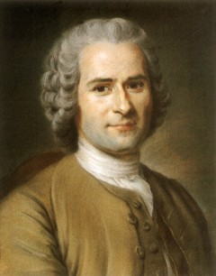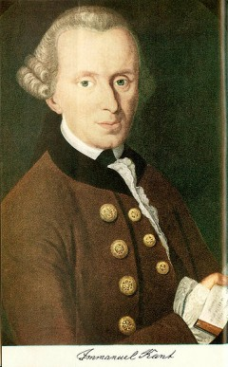

Rousseau y Kant
La Ilustración

Los pensadores franceses, que se llamaron a sí mismos Les Philosophes, tenían aprecio de la situación inglesa, tanto en su organización política, social y económica, como en su filosofía. De ahí surgieron algunas de las ideas de la Ilustración francesa, que incluyen, fe en el progreso humano, la educación como instrumento para mejorar a los hombres, libertad religiosa e igualdad entre todos los seres humanos, y un gobierno del pueblo como expresión de un convenio entre ciudadanos.
La Ilustración francesa tuvo su origen inmediato en los avances de las ciencias naturales, la técnica y la investigación, que motivó su ideal de que la razón dominara no solo la naturaleza sino la sociedad. La razón poseía la vitalidad para cambiar la realidad. La visión del mundo de la Ilustración fue retomada por la burguesía, que ya tenía la conciencia de su condición por su ascenso económico. Así, para los ilustrados, una formación racional y una educación humanista proporcionaban el progreso de la sociedad y desarrollaban el cosmopolitismo (idea de una burguesía universal), la concordia entre los hombres, así como la felicidad tanto de los individuos como de la colectividad. De esta forma, el movimiento ilustrado fue adquiriendo un matiz cada vez más ideológico y, posteriormente, jugaría un papel muy activo en el proceso de la Revolución Francesa.

La Ilustración se desarrroló también en otros escritores y pesadores de diversos países y culturas entre 1690 y 1790

Algunos fueron

1690: John Locke (1632-1704) publica su Essay Concerning Human Understanding (Ensayo sobre el Conocimiento Humano), que establece los fundamentos de la escuela empírica de filosofía, y Second Treatise on Government (Segundo Tratado sobre Gobierno), que es la base del liberalismo.
1776: Adam Smith (1723-1790) publica La Riqueza de las Naciones y desarrolla sus ideas agrres8ivas sobre el capitalismo liberal
1782: Immanuel Kant fue el más filosóficos de los ilustrados con sus sobra críticas ( La Crítica de la Razón Pura) o con sus obras morales y sociales ( Metafísica de las costumbres)
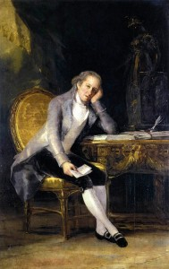

Socialismo utópico o primer socialismo

http://es.wikipedia.org/wiki/Socialismo_ut%C3%B3pico

El socialismo utópico es un conjunto heterogéneo de doctrinas de reforma social, previas al auge del siglo XIX como respuesta a los serios problemas que acarreaba el triunfo del industrialismo y el liberalismo en Europa.

Los representantes más destacados de esta corriente son Robert Owen en Inglaterra, y Henri de Saint-Simon, Charles Fourier y Étienne Cabet en Francia. Algunos rasgos comunes se pueden encontrar también en las corrientes insurreccionalistas de Graco Babeuf, Filippo Buonarroti y Auguste Blanqui.

Las diferentes corrientes del socialismo utópico se disolvieron o se fueron integrando al vasto movimiento socialista hegemonizado desde la Asociación Internacional de Trabajadores (1864-1876) por las ideas de Marx y Bakunin. Pero dejaron una impronta significativa, en particular en el cooperativismo, la socialdemocracia, el movimiento hippie, el capitalismo de estado, el ecologismo, el feminismo, las eco-aldeas y el socialcristianismo.

Definición

La expresión «socialismo utópico» fue acuñada por Friedrich Engels en Del socialismo utópico al socialismo científico, uno de los libros más leídos del socialismo en las últimas décadas del siglo XIX.

Esa expresión no era nueva, pero anteriormente se había usado en forma polémica, como acusación de un grupo contra otro, mientras que Engels realiza a la vez una operación histórica y una caracterización ideológica: los reivindica como orígenes del socialismo, los impugna por proponer un ideal irrealizable y los agrupa y homogeneiza a todos como un momento previo al «socialismo científico», que sería su superación dialéctica. En este sentido, Engels populariza la expresión «socialismo utópico» con un valor negativo.

El socialismo utópico es sobre todo identificado por la voluntad de concebir comunidades ideales, organizadas según principios democráticos y cuyas relaciones se fundan en la equidad. Desconectadas de una visión lineal del progreso donde surgirían, estas comunidades podían ser tanto proyectos más o menos cerrados para desarrollar de manera contemporánea, como los falansterios de Fourier, o bien podían estar ubicadas en un futuro más o menos mediato, como un ideal social dotado de algún grado de perfección.

Lejos de representar modelos pragmáticos, en ambos casos se observa cierta asociación de las relaciones sociales surgidas bajo el utopismo con un modelo de perfección social que proviene de una cosmovisión trascendental y filosófica, tal como en la Civitas Solis de Campanella.

Antecedentes del socialismo utópico

Hasta el siglo XIX, el utopismo estuvo confinado a elucubraciones filosóficas o literarias. Se puede comenzar en la concepción del paraíso perdido, en la Biblia cristiana, hasta la Edad de Oro en la mitología griega y romana. Pero a menudo se señala a La República, de Platón, como el primer planteo literario-filosófico de una comunidad ideal.

Ya hacia el Renacimiento, Tomás Moro escribe su famosa novela Utopía (1516), que inventa el término que nombrará a esta corriente del socialismo (U =sin /topos = lugar). Otras utopías literarias son La ciudad del sol (1602), de Tommaso Campanella; Código de la naturaleza (1755), de Morelly; Foción (1763), de Gabriel Bonnot de Mably.

Cuando el momento de auge del socialismo utópico había sido superado, volvió a frecuentarse el género de la utopía literaria. Se pueden citar Looking backward (1884), de Edward Bellamy, conocida en castellano como El año 2000; News from nowhere o Noticias de ninguna parte (1890), de William Morris; La ciudad anarquista americana (1914), de Pierre Quiroule; Buenos Aires en 1950 bajo el régimen socialista (1908), de Julio Dittrich, entre otros.

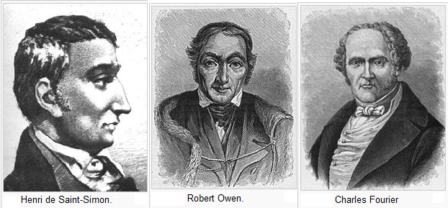

Charles Fourier (1772-1827) y el falansterio

Charles Fourier desarrolló durante la década de 1820 su propuesta de crear establecimientos agrario-industriales que convocaran a unas 1.600 personas, alojadas en un edificio especialmente diseñado al efecto, que trabajarían las tierras circundantes y compartirían las ganancias de las ventas. La comunidad garantizaría los servicios generales y todos trabajarían, incluso los niños, pero el trabajo no sería penoso sino atractivo. Los miembros del falansterio elegirían las labores que más les gustaran, ninguna tarea duraría más de dos horas, pero la jornada laboral sería muy extensa. Fourier era un defensor del «trabajo atractivo», idea que desarrolló más tarde Pierre-Joseph Proudhon.

En la concepción de Fourier, el falansterio se crearía con inversiones privadas, a las cuales se les devolvería el dinero prestado sin intereses. A su vez, los miembros del falansterio cobrarían un salario por las tareas realizadas, pero estas no tendrían la misma remuneración. Por otra parte, el talento sería recompensado especialmente. Se armaba de esa forma el triángulo de intereses que planteaba Fourier: el capital, el talento y el trabajo.

El hecho de compartir las ganancias del producto, sin que un capitalista o un financista se reservara para sí la mayoría de los ingresos, haría que el conjunto del falansterio ganara mucho más dinero que cualquier empresario, pues el prorrateo de las inversiones y el ahorro producido por la socialización de los servicios individuales (comida, vestimenta, vivienda) acrecentaría enormemente las ganancias: la verdadera industria atractiva daría cuatro veces más ganancias que la «falsa industria». De esa forma, según Fourier, un solo falansterio podría actuar como ejemplo y los capitalistas, paulatinamente, invertirían más en nuevos falansterios que en emprendimientos particulares. Así, en pocos años, el mundo entero estaría dominado por la asociación económica.

Fourier desarrolló una clasificación de los períodos de la historia. El siglo XIX era la «civilización». Cuando proliferaran los falansterios se llegaría al «garantismo». Pero más allá, cuando los falansterios no compitieran ya con el capital individual, el mundo llegaría a la «armonía», sociedad ideal donde todos serían libres, tanto desde el punto de vista económico y legal como cultural y sexual.

Ricardo Owen (1771-1858) y las granjas cooperativas

Robert Owen comenzó siendo un reformador del trabajo industrial, pues en la misma fábrica donde él era dueño implementó medidas de beneficio para el obrero, como la supresión de las labores penosas y mantenimiento del salario en épocas de reducción de ventas.

Más adelante propuso «granjas cooperativas» (villages of cooperation), que también tenían lugar para los emprendimientos industriales, pero básicamente estaban volcadas a la agricultura. Al principio lo ideó como un plan para resolver la desocupación, pero pronto se convirtió en un método de regeneración social. Las granjas colectivas tendrían la función de generar un nuevo espacio moral y educativo, que para Owen eran los dos factores más importantes por los cuales se corrompían las personas en la sociedad.

Étienne Cabet (1788-1856) y los icarianos

Étienne Cabet recibió la influencia de Robert Owen durante su exilio en Inglaterra. Regresado a Francia, predicó un comunismo pacifista, democrático y proclive a la construcción de colonias de propiedad común. En la insistencia en la educación y la moral se nota la influencia de Owen. Su novela utópica Viaje a Icaria (1842) fue muy bien acogida en su tiempo y popularizó fuera de Francia la idea de construcción de colonias igualitarias. En 1848, después de una campaña de reclutamiento de icarianos que abarcó toda Francia y varios países de Europa, partió a América, donde colaboró en diversos emprendimientos sucesivos de colonias agrícolas comunitarias, que fracasaron por diversos motivos.

Saint-Simon (1760-1825) y sus seguidores

En rigor, Saint-Simon no desarrolló una idea de mundo perfecto en el futuro, sino que sometió a la sociedad surgida de la revolución francesa a una crítica radical. En ese marco, entendía que todo lo que hicieran los gobiernos debía tender a mejorar la situación moral y material de los que trabajaban, y terminar con los dos flagelos que seguían azotando al mundo: la pobreza y las guerras. Para ello, debía desplazarse a los sectores improductivos y los productivos debían dirigir los destinos de la nación, ejerciendo cada vez menos gobierno (entendido como despotismo) y más administración.

En función de esa propuesta, no se oponía a la propiedad privada, pero propuso suprimir la herencia, de manera que la acumulación que cada uno lograra fuera producto del propio esfuerzo y no hubiera enormes acumulaciones generacionales. Por otra parte, la industria (entendida como toda actividad productiva) debía ser el centro de los esfuerzos de la sociedad, para subvenir a las necesidades de todos. El Estado debía realizar grandes emprendimientos en beneficio del conjunto social: ferrocarriles, diques, puentes, canales de comunicación (fueron los que idearon los canales de Suez y de Panamá), bancos populares, etc.

En definitiva, su utopía consistía en un capitalismo equitativo, sin anarquía económica, con una planificación que permitiera superar la pobreza y evitara las guerras entre naciones. Para Saint-Simon, su propuesta consistía sobre todo en trasladar a la política los preceptos del cristianismo.

Las colonias utópicas más conocidas

- Condé-sur-Vesgre (Rambouillet, Francia), 1832-1835, fourierista.

- New Lanark (Gran Bretaña, 1813-1828), fábrica modelo creada por Robert Owen.

- New Harmony (Indiana, Estados Unidos, 1824-1829), comunidad creada por Robert Owen, con 20.000 acres de terreno y 900 integrantes.

- Unión agrícola de Saint Denis du Sig (Argelia, desde 1846). Creada por el abogado fourierista Jules Duval, tiene 363 miembros hacia 1850.

- Falansterio de Boussac (Francia, 1843), creado por el socialista ex sansimoniano Pierre Leroux, la escritora George Sand y la feminista Pauline Roland. Cerca de 80 miembros.

- Familisterio de Guise (Francia, 1849-1968). Creado por el industrial Jean-Baptiste Godin, fourierista. Contaba 2.000 miembros a fines del siglo XIX. Su excepcional longevidad da testimonio de su éxito.

- Falansterio de Oliveira (Brasil, 1841), fundado por el médico francés Benoît Jules Mure, fourierista.

- Colonia Cecilia (Brasil, 1890-1894), creada por anarquistas italianos.

- La Reunión (Texas, Estados Unidos, 1853-1875), creada por el discípulo de Fourier, Victor Considerant. Granja de 5.000 hectáreas, tras su disolución fue absorbida por la ciudad de Dallas.

- Nauvoo (Illinois, Estados Unidos, 1849-1855), creada por Etienne Cabet, tenía 526 integrantes (de ellos, un centenar de niños) en el momento de la disolución.

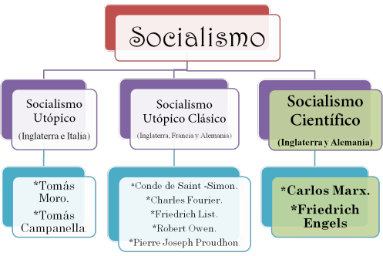

El final de las colonias utópicas

El principal obstáculo para la creación y consolidación de las comunidades utópicas consistía en buscar una convivencia perfecta en medio de un mundo basado en valores completamente diferentes. Es decir que esas comunidades no pudieron evitar los desfasajes entre el interior (valores morales) y el exterior (valores mercantiles). En el interior mismo, la educación de los colonos respondía habitualmente a los valores cuestionados. Los problemas, enumerados por Pierre-Luc Abramson, fueron diversos:

- Disidencias filosóficas entre los impulsores, lo cual podía llevar a rupturas previas a la fundación. Las colonias generalmente necesitaban una fuerte inversión inicial, y los capitalistas solían tener prioridades diferentes a las de los ideólogos.
- Conformación de camarillas con intereses o ideas diversos en el interior de la colectividad.
- Personalismo de los líderes o comportamientos de estos que no lograban cohesionar al grupo.
- Hostilidad del medio natural, dificultad de adaptarse a una vida lejos de la civilización urbana, lejanía de los medios de comunicación, lluvias, sequías, etc.
- Problemas económicos: baja rentabilidad de las actividades, necesidad de contratación de mano de obra (con la consiguiente diferenciación salarial), exigencias impositivas del Estado receptor, necesidad de dinero en efectivo. Algunas colonias crearon un "dinero interno" que pronto se adaptó a la circulación del dinero oficial (convirtiéndose en dinero bastardo), sufriendo sus mismos avatares.

Las herencias del socialismo utópico

El grupo fourierista, tras la muerte del maestro en 1837, siguió empeñado en la creación de falansterios durante todo el siglo XIX. Algunos se crearon, sobre todo en América, pero todos fracasaron a los pocos años. El nuevo líder del fourierismo, Victor Considerant, llevó al grupo francés a una participación política más decidida y llegó a ser elegido diputado.

La herencia de Fourier fue retomada, en parte, por Pierre-Joseph Proudhon, quien tomó de su antecesor la idea de trabajo atractivo y una concepción individualista y artesanal del trabajo social.

El owenismo en Inglaterra pronto ganó adeptos entre los primeros sindicatos de los años 30 y fue uno de los grupos que participó de la dirección del cartismo, sector que agrupó al movimiento obrero inglés desde 1836.

Los icarianos de Cabet fueron uno de los grupos más activos en Europa en favor de la creación de colonias perfectas. Lograron construir diversas colonias en América, pero casi todas fracasaron económicamente y su llama se extinguió a fines de siglo.

El sansimonismo, tras la muerte del maestro en 1825, se convirtió primero en escuela, luego en religión y, tras la revolución de 1830, en una especie de mezcla de partido político y secta religiosa. En esos años tuvo un enorme éxito entre los obreros de Francia, pero la escisión de 1832 y la posterior persecución estatal del grupo hicieron desaparecer todo vestigio de organización.

El sector más «industrialista» del sansimonismo se integró a la burguesía francesa, tras las propuestas de grandes industrias estatales. Los hermanos Pereire fundaron el banco más grande de Francia, otros fueron funcionarios del ferrocarril francés, propusieron la construcción de los canales de Suez y de Panamá, colaboraron con la colonización de Argelia, etc.

El sector más «obrerista» (los «productores» de Saint-Simon) se integró de diferentes maneras a la lucha política de su tiempo: Louis Blanc teorizó sobre la «organización del trabajo» y la creación de talleres nacionales y estuvo en el gobierno surgido de la revolución de 1848; Pierre Leroux (creador de la palabra «socialismo») escribió diversas obras sobre un socialismo humanista; Eugenie Niboyet y Pauline Roland militaron en favor de la emancipación de la mujer; Philippe Buchez desarrolló el cooperativismo y ayudó a poner en pie un diario escrito exclusivamente por obreros, L’Atelier; Flora Tristán abogó por la unidad de la clase obrera y teorizó sobre la opresión de la mujer.

El sansimonismo se extendió a otros países. Influyó en Garibaldi y Giuseppe Mazzini, de Italia; en Esteban Echeverría y Juan Bautista Alberdi, de la naciente Argentina; en el joven hegeliano Moses Hess, quien intentó hacer una síntesis entre Saint-Simon y Hegel y a la vez convenció de la necesidad del comunismo a su amigo Friedrich Engels.

En España tuvieron cierta influencia las ideas de Fourier y de Cabet, en los años 30 y 40 del siglo XIX. Se puede nombrar a Joaquín de Abreu y Orta, Manuel Sagrario de Veloy, Francisco José Moya, Fernando Garrido y Sixto Cámara. Entre los icarianos, Abdón Terradas, Narciso Monturiol, Anselmo Clavé y Ceferino Tresserra.

